Nodos:
A: Auckland | B: Akonolinga | C: Accra
D: Honolulu | E: Vostok (Solución) | F: Antananarvio
G: Ridge A (Solución) | H: Cheste | I: San Antonio
J: San Fernando | K: Ottawa | L: Nordosgrranland
M: International Falls

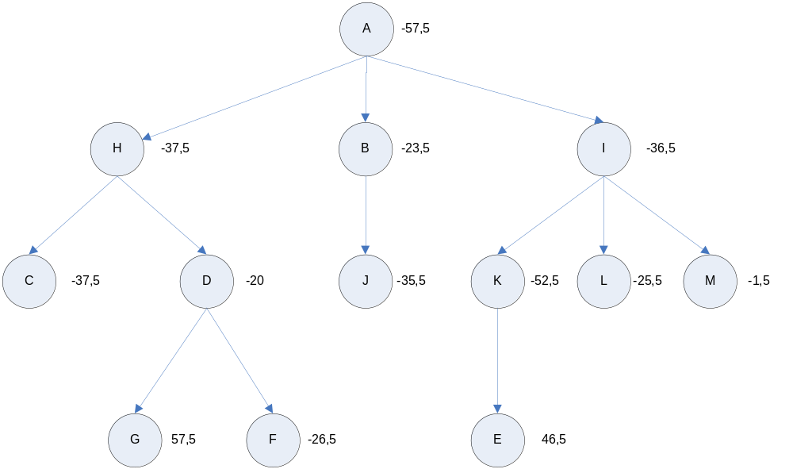
Resolución:

1 | Nodo Actual | A
 | ¿Es solución? | NO
 | Lista Abiertos | B(-23,5); I(-36,5); H(-37,5)
 | Lista Cerrados | A
2 | Nodo Actual | B
 | ¿Es solución? | NO
 | Lista Abiertos | J(-35,5); I(-36,5); H(-37,5)
 | Lista Cerrados | A; B
3 | Nodo Actual | J
 | ¿Es solución? | NO
 | Lista Abiertos | I(-36,5); H(-37,5)
 | Lista Cerrados | A; B; J
4 | Nodo Actual | I
 | ¿Es solución? | NO
 | Lista Abiertos | M(-1,5); L(-25,5); H(-37,5); K(-52,5)
 | Lista Cerrados | A; B; J; I
5 | Nodo Actual | M
 | ¿Es solución? | NO
 | Lista Abiertos | L(-25,5); H(-37,5); K(-52,5)
 | Lista Cerrados | A; B; J; I; M
6 | Nodo Actual | L
 | ¿Es solución? | NO
 | Lista Abiertos | H(-37,5); K(-52,5)
 | Lista Cerrados | A; B; J; I; M; L
7 | Nodo Actual | H
 | ¿Es solución? | NO
 | Lista Abiertos | D(-20); C(-37,5); K(-52,5)
 | Lista Cerrados | A; B; J; I; M; L; H
8 | Nodo Actual | D
 | ¿Es solución? | NO
 | Lista Abiertos | G(57,5); F(-26,5); C(-37,5); K(-52,5)
 | Lista Cerrados | A; B; J; I; M; L; H; D
9 | Nodo Actual | G
 | ¿Es solución? | SI
 | Lista Abiertos | F(-26,5); C(-37,5); K(-52,5)
 | Lista Cerrados | A; B; J; I; M; L; H; D; G

